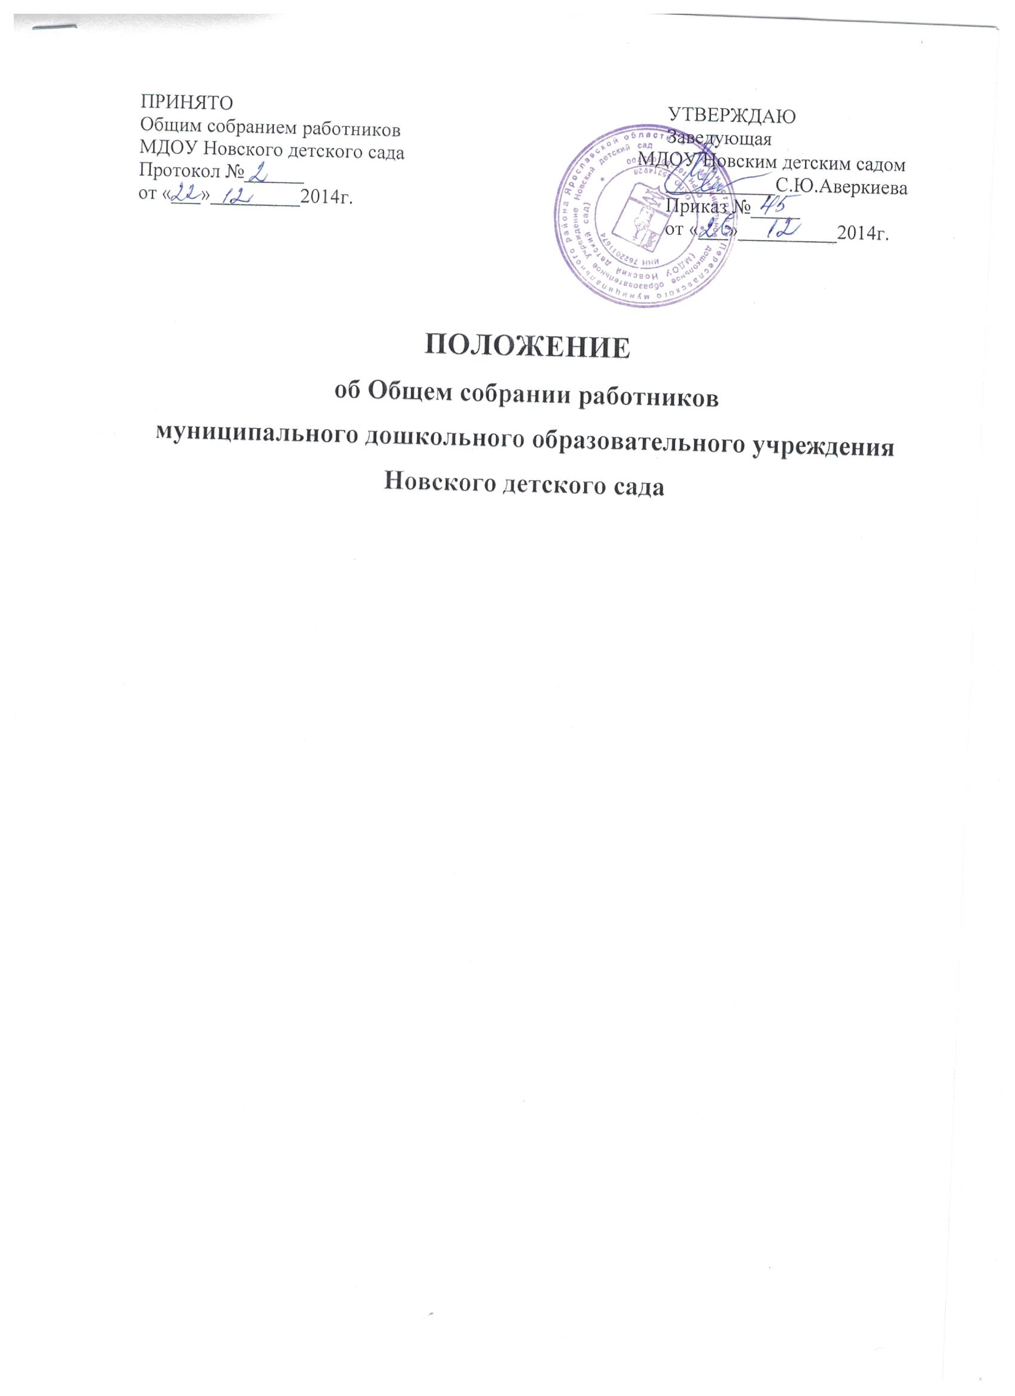

1.Общие положения

1.1. Настоящее положение разработано для муниципального дошкольного образовательного учреждения Новский детский сад (далее ДОО) в соответствии с действующим Законом РФ «Об образовании в Российской Федерации», Уставом .
1.2. Общее собрание работников является высшим органом самоуправления ДОО.
1.3 Общее собрание работников осуществляет общее руководство ДОО.
1.4 Общее собрание работников представляет полномочия трудового коллектива.
1.5. Полномочия и организация деятельности Общего собрания работников определяется Уставом и данным Положением.
1.6 Общее собрание работников созывается по инициативе заведующего ДОО.
1.7 Решения Общего собрания работников, принятые в пределах его полномочий и в соответствии с законодательством, обязательны для исполнения администрацией, всеми членами коллектива.
1.8. Изменения и дополнения в настоящее положение вносятся Общим собранием работников и принимаются на его заседании.
1.9 Срок данного положения не ограничен. Положение действует до принятия нового.

2. Цели и основные задачи Общего собрания работников
2.1.Основной целью является:
-обеспечение общественного характера управления ДОО;
-координация деятельности органов самоуправления ДОО;
-содействие в реализации уставной деятельности ДОО, его функционирования, развития.

2.2. Основными задачами являются:
-содействие осуществления управленческих начал, развитию инициативы трудового коллектива.

-реализации права на самостоятельность ДОО в решении вопросов, способствующих оптимальной организации образовательного процесса и финансово-хозяйственной деятельности.

-содействие расширения коллегиальных, демократических форм управления и воплощения в жизнь государственно-общественных принципов.

3. Организация деятельности Общего собрания работников
3.1. В заседании общего собрания работников могут принимать участие все работники, состоящие в трудовых отношениях с ДОО.
3.2. Общее собрание работников созывается заведующим ДОО по мере необходимости, но не реже двух раз в год.
3.3. Общее собрание работников считается правомочным, если в нем участвуют более 2/3 общего числа членов коллектива.
3.4. Для ведения Общего собрания из его состава открытым голосованием избирается председатель и секретарь сроком на один календарный год, которые выбирают свои обязанности на общественных началах.
Председатель:
-организует деятельность Общего собрания работников;
-информирует членов трудового коллектива о предстоящем заседании не менее чем за 15 дней до его проведения;
-организует подготовку и проведение заседания;
-определяет повестку дня;
-контролирует выполнение решений.

3.5. Решения на Общем собрании работников принимаются большинством голосов от числа присутствующих.
3.6. Проведение заседаний Общего собрания работников организуется заведующим ДОО и осуществляется под руководством председателя.
3.7. При необходимости оперативного рассмотрения отдельных вопросов может быть проведено внеочередное Общее собрание работников, которое проводится по инициативе заведующего, председателя профсоюзного комитета или инициативе большинства работников ДОО.
3.8. Конкретную дату, время и тематику заседания Общего собрания работников секретарь не позднее чем за 5 дней до заседания сообщает членам трудового коллектива.
3.9. Заседания Общего собрания работников протоколируется. Ведет протоколы секретарь Общего собрания, который по окончании заседания оформляет решение Общего собрания. Решение подписывается председателем и секретарем общего собрания. Секретарь общего собрания направляет материалы заседания соответствующим лицам или органам самоуправления ДОО.

4. Полномочия Общего собрания работников
К компетенции Общего собрания работников относится:
4.1.Разработка и принятие коллективом Устава, изменений и дополнений к Уставу, внесение их на утверждение Учредителю;
4.2 Решение вопроса о необходимости заключения с работодателем Коллективного договора;
4.3.Разработка и принятие Коллективного договора ДОО;
4.4 Разработка и принятие Правил внутреннего трудового распорядка ДОО;
4.5.Заслушивание отчетов администрации и органов самоуправления ДОО по вопросам их деятельности;
4.6.Заслушивание сторон, подписавших Коллективный договор, о его выполнении;
4.7.Принятие решения об объявлении забастовки и выбора органа, возглавляющего забастовку;
4.8.Рассмотрение иных вопросов деятельности ДОО, вынесенных на рассмотрение заведующим ДОО, органом самоуправления ДОО;
4.9Делегирование кандидатов на конференцию от ДОО.

5. Решения Общего собрания работников
5.1.Решения Общего собрания трудового коллектива принимаются простым большинством голосов от общего числа членов Общего собрания, присутствующих на заседании, при равенстве голосов решающим считается голос председательствующего на заседании Общего собрания.

5.2. Решения, принятые Общим собранием в соответствии с законодательством и в пределах своих полномочий, обязательны для всех членов трудового коллектива.
5.3. Решения Общего собрания могут содержать поручения, обязательные для исполнения всеми членами трудового коллектива и рекомендации органам и участникам образовательного правоотношения.

6. Взаимосвязь с другими органами самоуправления
6.1. Общее собрание работников организует взаимодействие с другими органами самоуправления ДОО — Педагогическим советом, Советом Родителей

-через участие представителей трудового коллектива в заседаниях Педагогического совета.

-представление на ознакомление Педагогическому совету и Совету Родителей материалов, готовящихся к обсуждению и принятию на заседании Общего собрания;

-внесение предложений и дополнений по вопросам, рассматриваемым на заседаниях Педагогического совета и Совета Родителей.

7. Делопроизводство
7.1. Ответственность за организацию и ведение делопроизводства, учет и хранение документов общего собрания несет секретарь Общего собрания работников.
7.2. Решения Общего собрания работников оформляются протоколом.
Протокол подписывается председателем и секретарем.

8. Заключительные положения
8.1. Изменения и дополнения в настоящее Положение принимаются решением Общего собрания работников коллектива простым большинством голосов членов, присутствующих.

